Guía de Problemas 1: Análisis de circuitos de CC

Unidades temáticas relacionadas:

UT I: SISTEMAS DE MEDIDA
UT II: MEDICIÓN DE VALORES CONSTANTES EN EL TIEMPO

UT VIII: INTRODUCCIÓN AL USO DE TRANSDUCTORES
UT IX: MEDICIONES ANALÓGICAS UTILIZANDO TRANSDUCTORES
UT X: APLICACIONES EN BIOLOGÍA EXPERIMENTAL Y FISIOLOGÍA

Problema 1-1:
Ennumere los bloques que son IMPRESCINDIBLES en un dispositivo (instrumento) de medición indirecta que utilice tecnología electrónica. Haga un diagrama ilustrativo. Describa un ejemplo específico de medida de una variable (Ud. la elige), y señale dichos bloques.

Problema 1-2:
En un circuito eléctrico - electrónico, formado por elementos lineales (generadores de tensión o de corriente y resistencias / conductancias):
a) ¿cuáles símbolos se utilizan para representar cada uno de tales elementos elementos? Dibújelos
b) ¿con qué instrumentos se miden las tensiones (diferencias de potencial entre dos puntos) y las (intensidades de) corrientes? ¿cuáles símbolos se utilizan para dichos instrumentos? ¿cuáles son las características IDEALES de estos instumentos?

Problema 1-3:
a) Dadas dos resistencias cualesquiera R₁ y R₂, dibuje los circuitos correspondientes a tales resistencias conectadas “en serie” (arreglo en serie), señale las 2 ramas y los 3 nodos. Repita para la forma de conexión denominada “en paralelo” (arreglo en paralelo), señale las 2 ramas y los 2 nodos. ¿Cómo se pueden reconocer y dstinguir las dos formas de conexión? (suponga que está describiéndolo por teléfono, sin posibilidades de imagen).

b) En el circuito de la Fig. 1--3-a (divisor de tensión resistivo, a circuito abierto), señale cuales elementos están en serie y cuales en paralelo. Ahora se agrega un voltímetro ideal (R_{V} = ∞) para medir la tensión a la salida (V_{S}), señale cuales elementos están en serie y cuales en paralelo. Considere todas las configuraciones posibles.
c) En el circuito de la Fig. 1-3-b (puente de Wheatstone con detector de tensión en la salida) señale cuales elementos están en serie y cuales en paralelo. Suponga que el Voltímetro es ideal (R_{V} = ∞). Tome nota de que se identifican 6 ramas y 4 nodos. Considere todas las configuraciones posibles.
d) En el circuito de la Fig. 1-3-c (puente de Wheatstone con detector de corriente a la salida) señale cuales elementos están en serie y cuales en paralelo. Suponga que el Amperímetro (Galvanómetro) es ideal (R_{g} = 0).Tome nota de que se identifican 6 ramas y 4 nodos. Considere todas las configuraciones posibles.
e) Los dos circuitos resistivos en la Fig 1-3-d se denominan respectivamente “circuito estrella” y “circuito triángulo”. ¿Puede Ud. identificar cuál es cuál?. Verifique que un circuito tiene 3 nodos y 3 ramas y el otro 4 nodos y 3 ramas; ¿puede Ud. identificar, en cada circuito, los arreglos “en serie” y los arreglos “en paralelo”? Justifique su respuesta.

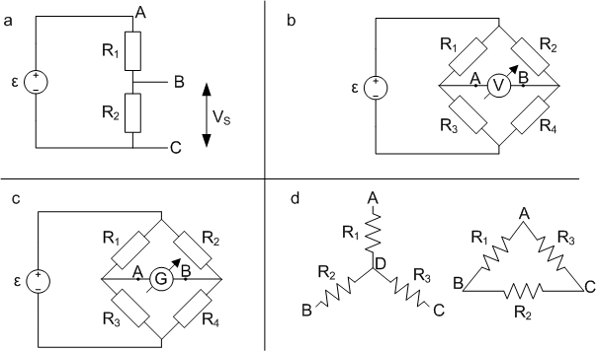

Fig. 1-3

Problema 1-4:
Aplicando la 1ª Ley de Ohm, el método de Kirchoff para resolución de circuitos y las definiciones de “arreglos en serie” y “arreglos en paralelo”, demuestre que el equivalente de dos resistencias conectadas en serie es la suma de ambas, y que el equivalente de dos resistencias conectadas en paralelo es una conductancia igual a la suma de ambas conductancias. Corolario: demuestre la expresión R// = (R₁* R₂) / (R₁+R₂)

Problema 1-5:
Aplicando las equivalencias de “arreglos en serie” y “arreglos en paralelo”, encuentre el valor de la resisencia y la conductancia equivalentes,entre los nodos A y B (los circuitos se indican en las Figs. 1-5-a, -b, -c, y -d). Detalle los cálculos intermedios en cada paso de su cálculo (las sustituciones parciales que vaya haciendo).

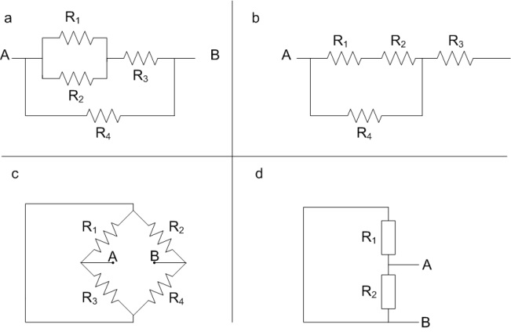

Fig. 1-5

Problema 1-6:
Aplicando la 1ª Ley de Ohm, y el método de Kirchoff para resolución de circuitos, obtenga las corrientes y las diferencias de potencial, en cada rama del circuito, para los circuitos de las. Figs. 1-6-a, -b, -c y -d.

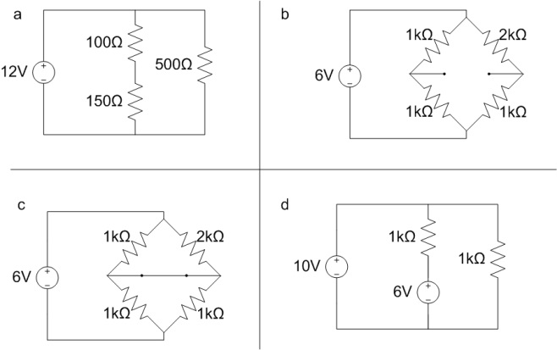

Fig. 1-6

Problema 1-7:
La potencia eléctrica que se disipa en una resistencia R se transforma en calor (ese fenómeno se denomina “Efecto Joule”) y se calcula como W = V * I, donde V es la ddp entre los extremos de la resistencia, e I la intensidad de la corriente que circula por R.
a) Demuestre la equivalencia con las siguientes expresiones: W = V² / R y W = I² * R.
b) Calcule la potencia disipada por efecto Joule, en cada una de las resistencias de los circuitos del Problema 1-6.
NOTA: en el Sistema Internacional de Unidades (SI), la tensión V se mide en Volt (V), la intensidad de corriente I se mide en Ampêre (A), la energía se mide en Joule (J) y la potencia se mide en Watt (W); la equivalencia es 1W = 1 J/s.

Problema 1-8:
Se tiene una estufa eléctrica para secado de material de vidrio cuyas especificaciones son: V= 220 Volt, potencia =1 KWatt.
a) ¿Qué valor tiene la resisencia del calefactor de la estufa? ¿Cuánta corriente “consume” cuando está funcionando?
b) Calcule la energía (en Joules) que “gasta” ese equipo en una “noche” (12 horas).
c) Utilizando los valores de tarifa domiciliaria de UTE [$Uy / (KW * h)] (los puede obtener en INTERNET, o mirar una factura reciente de su casa), calcule el costo anual de utiizar la estufa de esa forma, de Lu a Vi, 52 semanas al año.
NOTA: en el sistema de tarifado eléctrico, la ENERGÍA se mide en W * h.

Problema 1-9: Dado un circuito cualquiera y dos de sus nodos (A, B), se denomina “equivalente de Thevenin” para ese circuito entre los nodos A y B, al circuito formado por una fem ε y una resistencia R_{i} conectada en serie, cuyos terminales son respectivamente A y B. El valor y polaridad de ε corresponden a la diferencia de potencial V_{AB} = V_{A} - V_{B} calculada (o medida) en condiciones de “circuito abierto”, mientras que R_{i} = ε / I_{cc} siendo I_{cc} la “corriente de cortocircuito” (que puede calcularse o medirse, según sea el caso). Véase la Fig. 1-9-a.
a) Calcule los equivalentes de Thevenin de los circuitos que se muestran en las Figs. 1-9-b, y -c.
c) Calcule el equivalente de Thevenin del circuito de la Fig. 1-9-d, el valor de la corriente que circula por una resistencia R_{c} = 50Ω (R de “carga”) y la ddp entre sus terminales. Compare con la ddp a circuito abierto.

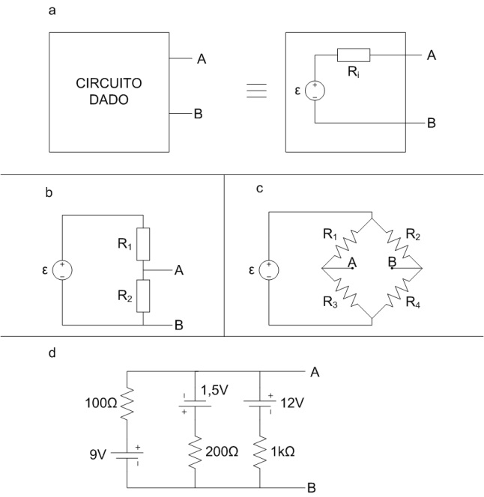

Fig. 1-9

Problema 1-10:
La Fig.1-10 resume un modelo simplificado para el soma de una neurona en estado de reposo en condiciones fisiológicas. Se supone al soma esférico de aprox. 20 μm de diámetro, y se despreciaron las dendritas y el (los) axones. Los generadores de tensión (fuerzas electromotrices, fem) representan los potenciales de equilibrio para los iones Na⁺, K⁺ y una contribución inespecífica (no selectiva, corriente de fuga) respectivamente, mientras que las conductancias representan las vías de permebilidad selectivas a iones y las inespecíficas, respectivamente, para el estado de reposo (canales del estado de reposo). No se consideran otras vías de permeabildad, ni el transporte activo.
a) Calcule el valor de la ddp a circuito abierto (“potencial de reposo” de la membrana). Utilice el modelo de tres “generadores con resistencia” conectados en paralelo.
b) Calcue el valor de las corrientes de Na, de K y de fuga, en el estado de reposo. Verifique que se cumple la condición de “circuito abierto”. Asigne convencionalmente signo positivo a las corrientes “salientes” y signo negativo a las “entrantes”. En esa convención, el potenial de membrana de define como V_{m} = V_{interior} - V_{exterior}
c) Dibuje el circuito equivalente de Thevenin para la membrana del soma neuronal en estado de reposo, y asigne valores a los componentes del equivalente de Thevenin.

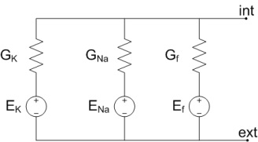

Fig. 1-10

Problema 1-11: (circuito a ser utilizado en el TL 1)
Para el circuito de la Fig. 1-10, calcule las corrientes y las ddp en cada una de sus ramas. Elija UNA de las ramas, e inserte (dibuje) sobre el circuito el voltímetro y el amperímetro que utilizaría para medir la ddp y la corriente en esa rama.

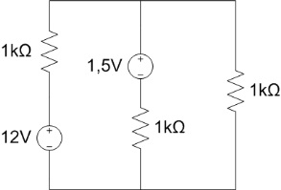

Fig. 1-11

